ПРОЕКТ УСТРОЙСТВА
КОНТЕЙНЕРНОЙ ПЛОЩАДКИ
Объект: | Место сбора твердых коммунальных отходов
Адрес:
Разработал:
Округ:
Акт: | № от г.

ПРИЛОЖЕНИЕ
к постановлению Администрации
городского округа

"Город Архангельск"
от 18 мая 2022 г. № 930

"Приложение № 5 к Порядку
определения (согласования) мест
накопления твердых коммунальных
отходов на территории городского
округа "Город Архангельск"

г. Архангельск, 2022 г.

Состав проекта

1.Пояснительная записка 3
а) Технические характеристики площадки: 3
б) Расстояния до объектов, от которых нормируется расположение мест (площадок) накопления твердых коммунальных отходов 3
в) Ответственность и контроль за сбором твердых коммунальных отходов в месте их сбора и уборкой мест сбора 4
г) Источниками образования твердых коммунальных отходов, которые складируются в местах (площадках) накопления твердых коммунальных отходов 4
д) Расчет количества планируемых к образованию твердых коммунальных отходов, крупногабаритных отходов в год и расчет требуемого количества контейнеров. 4
2. Требования к оборудованию контейнерных площадок и их эксплуатации 6
3. Техническое задание на выполнение работ по созданию мест накопления твердых коммунальных отходов 7
4. Ведомость материалов 8
5. Схема расположения места (площадки) накопления твердых коммунальных отходов 9
6. Рабочий чертеж устройства площадки 10
7. Ведомость цветового решения 14

1.Пояснительная записка

а) Технические характеристики площадки:
№ п/п | Элемент | Отметка  о наличии  (да, нет)
1 | Площадь земельного участка, занимаемого контейнерной площадкой, м²
2 | Наличие бетонного или асфальтового основания
3 | Наличие ограждения
4 | Количество контейнеров, шт.
5 | Емкость контейнеров, м³
6 | Наличие крышек на контейнерах
7 | Наличие пандуса
8 | Навес

б) Расстояния до объектов, от которых нормируется расположение мест (площадок) накопления твердых коммунальных отходов:
№ п/п | Объект | Расстояние, м
1
2
3
4
5
6

в) Ответственность и контроль за сбором твердых коммунальных отходов в месте их сбора и уборкой мест сбора несет ___________________________________________
Лит
Лист
Листов

ХХХ
Пояснительная записка
XXX-XXX
Лит
№ докум.
Изм.
Подп.
Дата

Разраб.

Пров.

Лист

XXX-XXX
Лит
№ докум.
Изм.
Подп.
Дата

г) Источниками образования твердых коммунальных отходов, которые складируются в местах (площадках) накопления твердых коммунальных отходов являются собственники жилых и нежилых помещений:
№ п/п | Адрес объекта | Количество проживающих, чел
1
2
3

д) Расчет количества планируемых к образованию твердых коммунальных отходов, крупногабаритных отходов в год и расчет требуемого количества контейнеров.
Наполнение контейнеров должно быть не более 2/3 их объема. Количество мусоросборников должно обеспечивать исключение вторичного загрязнения твердыми коммунальными отходами прилегающей территории
В расчетах необходимо применять нормативы накопления отходов, утвержденные постановлением министерства природных ресурсов
и лесопромышленного комплекса Архангельской области от 23.05.2018
№ 11п.
Категория объекта | Расчетная единица, в отношении которой установлен норматив накопления твердых коммунальных отходов | Норматив накопления твердых коммунальных отходов
 |  | кг/год | куб.м/год
Многоквартирные жилые дома | 1 проживающий | 1 проживающий | 2,38
Пример:

Расчет количества планируемых к образованию твердых коммунальных отходов, крупногабаритных отходов в год:
225 чел. * 2,38 куб.м/год = 535,5 куб.м/год
535,5 куб.м/год / 12 мес. = 44,63 куб.м/мес
XXX-XXX
Лист

Лит
№ докум.
Изм.
Подп.
Дата

Расчет требуемого количества контейнеров:
Итого: 2 контейнера, объемом 1,1 куб.м с ежедневной вывозкой в течение месяца.

2. Требования к оборудованию контейнерных площадок и их эксплуатации
Лист

XXX-XXX
Лит
№ докум.
Изм.
Подп.
Дата

Федеральный закон от 24.06.1998 № 89-ФЗ (ред. от 02.07.2021) "Об отходах производства и потребления".
Санитарные правила и нормы СанПиН 2.1.3684-21 "Санитарно-эпидемиологические требования к содержанию территорий городских и сельских поселений, к водным объектам, питьевой воде и питьевому водоснабжению, атмосферному воздуху, почвам, жилым помещениям, эксплуатации производственных, общественных помещений, организации и проведению санитарно-противоэпидемических (профилактических) мероприятий", утвержденные Постановлением Главного государственного санитарного врача РФ от 28.01.2021 № 3.
Методические рекомендации для органов исполнительной власти субъектов российской федерации по осуществлению раздельного накопления и сбора твердых коммунальных отходов (Письмо Минприроды России от 26.10.2020 № 05-25-53/28263).
Правила и нормы технической эксплуатации жилищного фонда, утвержденные Постановлением Госстроя РФ от 27.09.2003 № 170.
Правила благоустройства города Архангельска, утвержденные решением Архангельской городской Думы от 25.10.2017 № 581.
Прочие соответствующие требования законодательства в области санитарно-эпидемиологического благополучия населения, действующие на территории Российской Федерации.

3. Техническое задание на выполнение работ по созданию мест накопления твердых коммунальных отходов
Лист

XXX-XXX
Лит
№ докум.
Изм.
Подп.
Дата

В этом разделе представлен основной перечень работ по устройству контейнерной площадки.
Например:
- Разработка грунта и перемещение его с привлечением техники.
- Выравнивание слоем песка 10 см с коэффициентом уплотнения 0,95.
- Устройство монолитного железобетонного покрытия из бетона B15.
- Монтаж металлоконструкций ограждения и навеса. Материал каркаса принять - стальной профиль 80x80x5, стальной уголок 50x50x5, сталь С235 ГОСТ 27772-88.
- Обшивку ограждения выполнить стальным профилированным листом. Профилированный настил окрашенный С10-1000-0,6.
- Произвести защиту металлоконструкций от коррозии в соответствии с "СП 28.13330.2017. Свод правил. Защита строительных конструкций от коррозии. Актуализированная редакция СНиП 2.03.11-85" покрытием лакокрасочными материалами на два раза эмалью ПФ-115.
- Установка металлического ската.
- Установка 2 контейнеров ТКО объемом 1,1 м.куб. с крышкой.
- Восстановление нарушенных в процессе производства работ элементов благоустройства.

4. Ведомость материалов
Лист

XXX-XXX
Лит
№ докум.
Изм.
Подп.
Дата

Например:
№ п/п | Наименование | Ед.изм | Кол-во | Характеристики
1 | Труба стальная, квадратная ГОСТ 8639-82 | т | 0,3065 | Наружный размер 40 мм
2 | Стальной профилированный лист, оцинкованный | т | 0,1309 | Марка С10, толщиной не менее 0,5 мм, цвет-зеленый
3 | Сталь листовая горячекатанная | т | 0,004 | Марка Ст3, толщиной не менее 5 мм
4 | Болт анкерный | шт. | 25 | М12 х 100 мм
5 | Песок природный мелкий | куб.м. | 1

5. Схема расположения места (площадки) накопления твердых коммунальных отходов
Лит
Лист
Листов

ХХХ
Схема расположения места (площадки) накопления твердых коммунальных отходов
XXX-XXX
Лит
№ докум.
Изм.
Подп.
Дата

Разраб.

Пров.

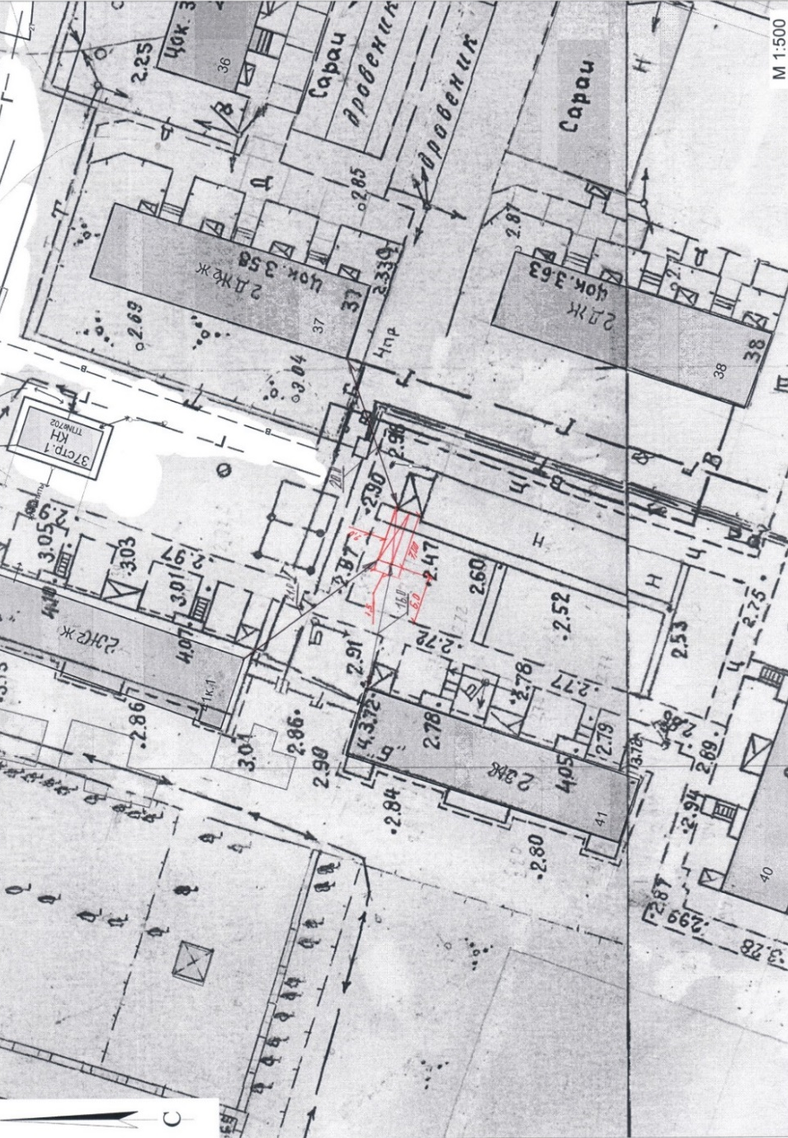
Данный раздел содержит схему планировочной организации земельного участка с указанием границ благоустройства, инженерных коммуникаций и сооружений, существующих и планируемых подходов и подъездов, всех элементов контейнерной площадки (в т.ч. пандусов) с размерной привязкой на актуальном инженерно-топографическом плане (не старше 2 лет) в масштабе М 1:500 (Данный текст в проекте не указывается)
Например:

6. Рабочий чертеж устройства площадки
Лит
Лист
Листов

ХХХ
Рабочий чертеж устройства площадки
XXX-XXX
Лит
№ докум.
Изм.
Подп.
Дата

Разраб.

Пров.

Контейнерная площадка выполнена в соответствии с типовым решением исполнения мест (площадок) накопления (в том числе раздельного накопления) твердых коммунальных отходов (Приложение № 5 к Положению о порядке проведения конкурса на предоставление субсидий бюджетам муниципальных районов и городских округов Архангельской области на реализацию мероприятий в сфере обращения с отходами производства и потребления, в том числе с твердыми коммунальными отходами).
Пример:
Вариант 2, предусматривающий наличие отсека для крупногабаритных отходов и отсека для размещения не более трех контейнеров для ТКО (без навеса), в основании площадки (места) накопления ТКО - дорожная плита.

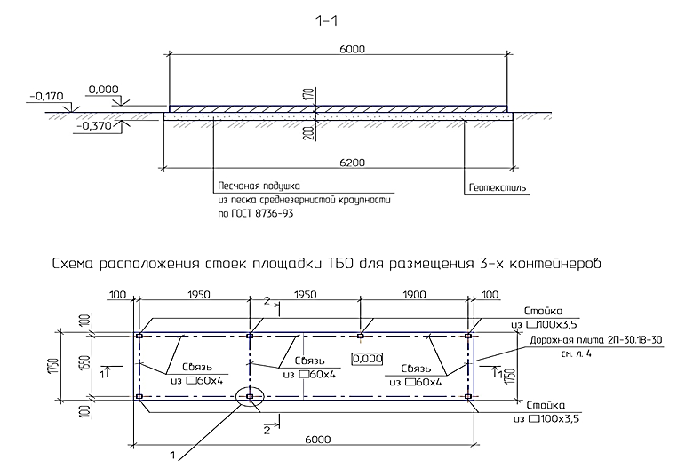
Лист

XXX-XXX
Лит
№ докум.
Изм.
Подп.
Дата

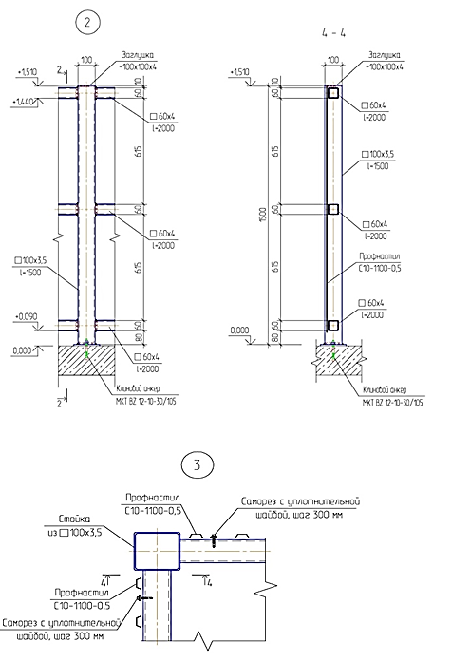
Лист

XXX-XXX
Лит
№ докум.
Изм.
Подп.
Дата

Лист

XXX-XXX
Лит
№ докум.
Изм.
Подп.
Дата

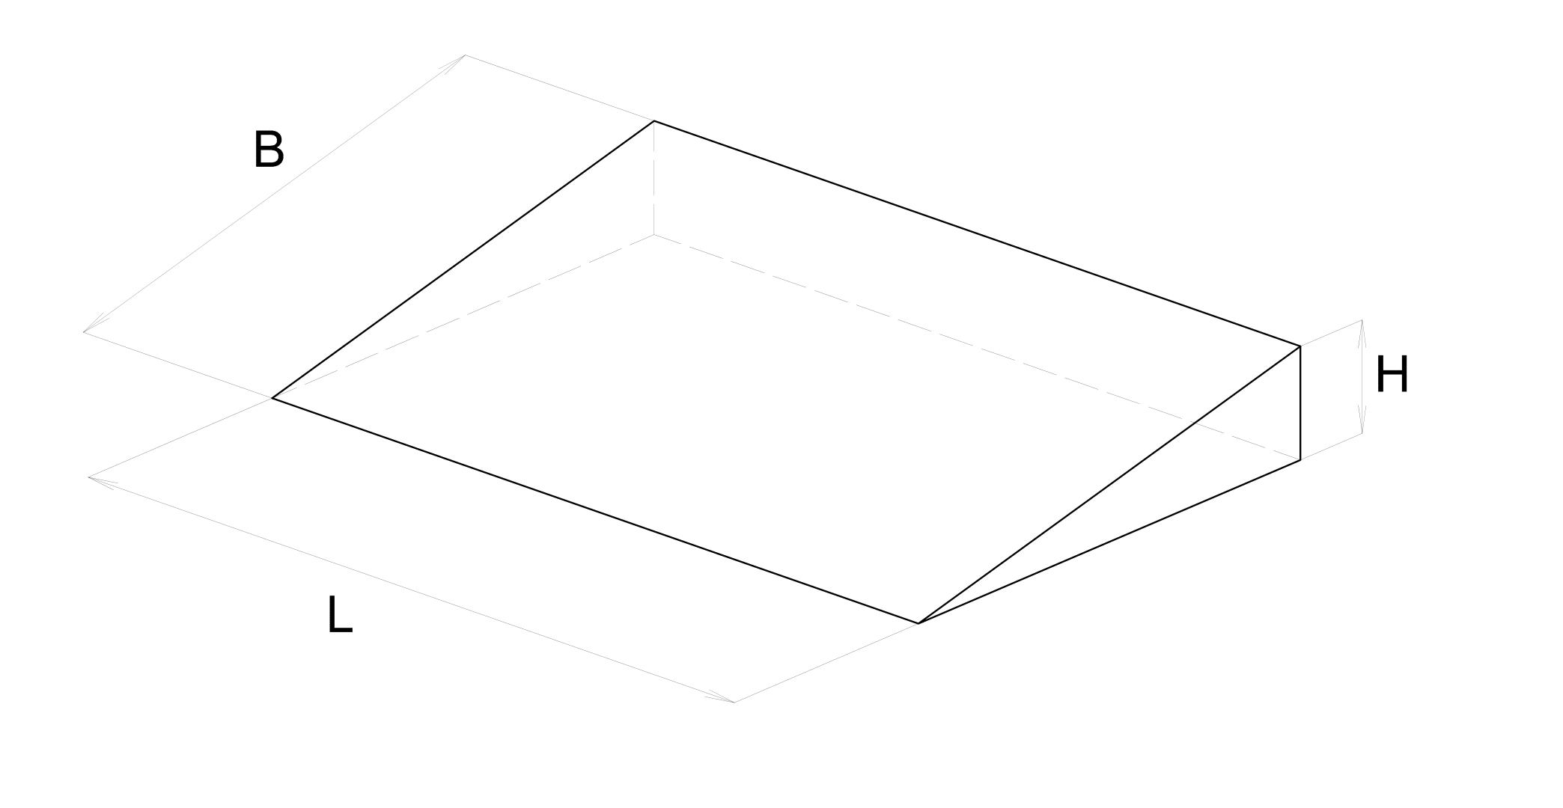
Согласно требованию акта № 1 от 01.03.2021, контейнерную площадку необходимо оборудовать пандусом на всю ширину отсека выкатных контейнеров

L, мм | B, мм | H, мм
3850 | 500 | 120

Лит
Лист
Листов

ХХХ
Ведомость цветового решения
XXX-XXX
Лит
№ докум.
Изм.
Подп.
Дата
Разраб.

Пров.

7. Ведомость цветового решения
Например:
№ п/п | Наименование | Материал | Цвет | Колер
1 | Площадка (плита) | Бетон | - | -
2 | Стойка | Полимерное покрытие | RAL 7045
3 | Ограждающие конструкции | Полимерное покрытие | RAL 5021
4 | Покрытие навеса | Полимерное покрытие | RAL 6011
".

